**Лекция 3** Пользователи и злоумышленники в Интернете.Роль и типы пользователей в сети Интернет.Типичные мотивации злоумышленников.

Профили и методы атакующих.

**Пользователи и злоумышленники в Интернете:**

Роль и типы пользователей в сети Интернет:

Обычные пользователи:

Это обычные люди, использующие интернет для коммуникации, обучения, развлечений и других повседневных задач. Они могут быть разного возраста и уровня компетентности в сетевых технологиях.

Программисты и разработчики:

Это специалисты, которые создают и поддерживают веб-сайты, приложения и программное обеспечение. Они имеют техническое знание и могут вносить вклад в сетевую безопасность.

Администраторы сети:

Это специалисты, управляющие сетями и серверами. Они обеспечивают надежность и безопасность сети.

Информационные активисты:

Это люди, использующие интернет для распространения информации и выражения своих взглядов. Они могут быть блогерами, журналистами или активистами.

Злоумышленники и хакеры:

Это лица, которые незаконно вмешиваются в сети и системы с целью украсть данные, нанести ущерб или выполнить другие незаконные действия.

Типичные мотивации злоумышленников:

Финансовые мотивы:

Злоумышленники могут стремиться к финансовой выгоде, крадя банковские данные, вымогая выкуп за зашифрованные данные или воруя кредитные карты.

Идеологические мотивы:

Некоторые злоумышленники действуют из политических, религиозных или идеологических убеждений, проводя кибератаки в интересах своих группировок.

Шпионаж и разведка:

Государства и криминальные группировки могут использовать кибершпионаж для сбора конфиденциальной информации, включая государственные секреты и военную информацию.

Развлечение:

Некоторые хакеры атакуют системы из-за чувства влечения к техническим вызовам и просто для развлечения.

Профили и методы атакующих:

Хакеры (Hackers):

Хакеры могут иметь разные мотивации, но их основное умение заключается в проникновении в системы, поиске уязвимостей и создании программных инструментов для эксплуатации уязвимостей.

Киберпреступники (Cybercriminals):

Киберпреступники действуют с целью финансовой выгоды. Они могут использовать фишинг, мошенничество с кредитными картами и другие методы для кражи денег.

Кибершпионы (Cyber spies):

Кибершпионы работают на правительства или киберразведывательные группировки. Они целенаправленно собирают конфиденциальную информацию и могут использовать сложные технологии для инфильтрации в системы.

Активисты (Hacktivists):

Активисты используют кибератаки для выражения своих политических убеждений и идеологии. Они могут атаковать веб-сайты и организации, которые не соответствуют их взглядам.

Мошенники (Scammers):

Мошенники часто используют социальную инженерию, чтобы обмануть пользователей и получить доступ к их личным данным или финансовым ресурсам.

Сетевая безопасность становится все более важной, и обычные пользователи, разработчики и администраторы сетей должны быть бдительными и принимать меры для защиты своих систем и данных от потенциальных атак.

Этот код просто демонстрирует общий принцип обнаружения вредоносной активности и реакции на нее. В реальных системах анализ логов и реакция на атаку будут гораздо более сложными и содержательными.

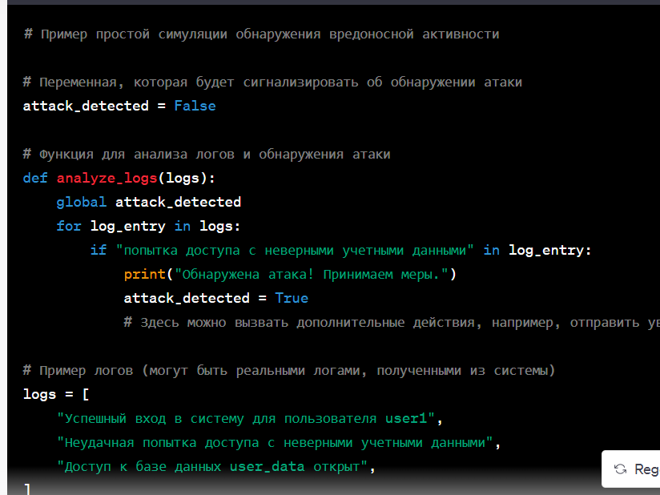 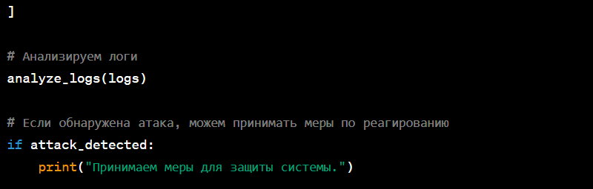

Код на Python, представленный выше, демонстрирует простой пример симуляции обнаружения вредоносной активности и реакции на нее. Давайте разберем его пошагово:

**attack_detected = False** - Эта строка определяет переменную **attack_detected** и устанавливает ее значение в **False**. Эта переменная будет использоваться для отслеживания того, была ли обнаружена атака.

**def analyze_logs(logs):** - Здесь объявляется функция **analyze_logs**, которая принимает список логов **logs** в качестве аргумента.

**global attack_detected** - Эта строка говорит Python, что внутри функции **analyze_logs** мы будем изменять глобальную переменную **attack_detected**, а не создавать новую локальную переменную с тем же именем.

**for log_entry in logs:** - Это начало цикла, который будет итерироваться по каждой записи в списке логов **logs**.

**if "попытка доступа с неверными учетными данными" in log_entry:** - Это условие проверяет, содержится ли фраза "попытка доступа с неверными учетными данными" в текущей записи **log_entry**.

**print("Обнаружена атака! Принимаем меры.")** - Если фраза обнаружена в логе, то код выведет сообщение о том, что атака была обнаружена, и примет меры (в данном случае, устанавливает **attack_detected** в значение **True**).

**logs = [...]** - В этой части кода определен список **logs**, который представляет собой имитацию логов, полученных из системы. В реальности логи могут быть более сложными и структурированными.

**analyze_logs(logs)** - Здесь вызывается функция **analyze_logs** с аргументом **logs**, что позволяет анализировать логи, переданные в функцию.

**if attack_detected:** - Это условие проверяет, была ли обнаружена атака путем проверки значения переменной **attack_detected**.

**print("Принимаем меры для защиты системы.")** - Если атака была обнаружена (значение **attack_detected** равно **True**), то выводится сообщение о принятии мер по защите системы.

Этот код - всего лишь простой пример, и в реальности системы обнаружения атак обычно включают в себя более сложную логику, множество алгоритмов анализа данных и меры безопасности.